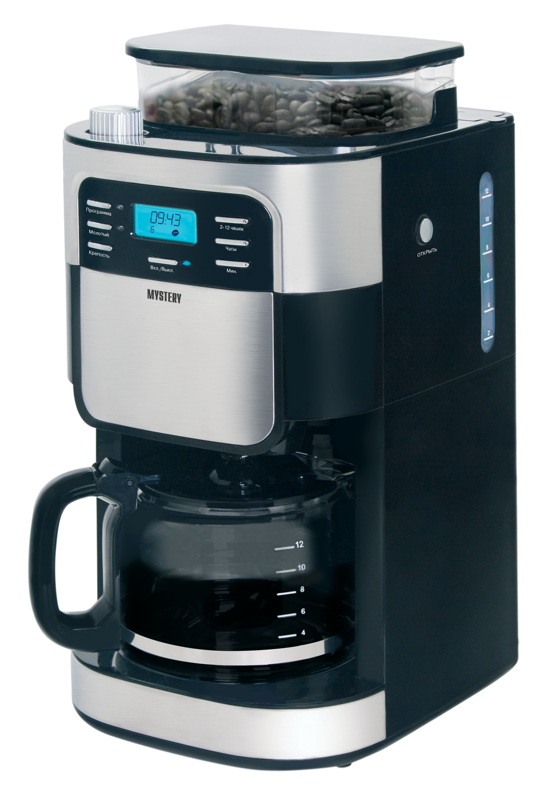ІНСТРУКЦІЯ З ЕКСПЛУАТАЦІЇ

MCB-5130

КАВОВАРКА

Дякуємо Вам за вибір продукції, що випускається під торговою маркою МYSTERY.
Ми раді запропонувати Вам вироби, розроблені відповідно до високих вимог якості та функціональності. Ми впевнені, що Ви будете задоволені придбанням нашої продукції.
Перед початком експлуатації приладу уважно прочитайте цю Інструкцію, в якій міститься важлива інформація, що стосується Вашої безпеки, а також рекомендації щодо правильного використання приладу і догляду за ним.

Подбайте про збереження цієї Інструкції, використовуйте її в якості довідкового матеріалу при подальшому використанні приладу.

РЕКОМЕНДАЦІЇ З ТЕХНІКИ БЕЗПЕКИ

1. Перед початком експлуатації приладу уважно прочитайте цю Інструкцію.

2. Після того, як ви дістали прилад з упаковки, уважно огляньте його та переконайтеся, що на приладі немає яких-небудь пошкоджень. При найменшому виникненні сумнівів не користуйтеся приладом

3. Переконайтеся в тому, що зазначені на приладі потужність і напруга відповідають до- допустимим потужності і напрузі Вашої електромережі. Якщо потужність і напруга не збігаються, зверніться в спеціалізований сервісний центр і не користуйтеся приладом.
4. Завжди відключайте прилад від електромережі в разі виникнення проблем під час приготування кави, а також перед чищенням приладу або, якщо він не використовується.

5. Слідкуйте, щоб шнур живлення не торкався гострих кромок і гарячих поверхонь. Не тягніть за шнур живлення, не перекручуйте і не намотуйте його на корпус пристрою. Не беріться за штепсель мокрими руками.

6. Пристрій повинен стійко стояти на рівній твердій поверхні. Не ставте прилад на металеві підноси, на вологі, на гарячі поверхні, а також поблизу джерел тепла.

7. Прилад призначений тільки для побутового застосування. Для використання в комерційних або промислових цілях прилад не призначений.

8. Зберігайте прилад в недоступному для дітей місці.

9. Не дозволяйте дітям гратися з приладом і не залишайте маленьких дітей поблизу працюючого приладу без нагляду.

10. Не допускайте звисання шнура зі столу - дитина може потягнути за нього і перекинути прилад.

11. Щоб уникнути пошкодження кабелю живлення не згинайте його й не намотуйте його навколо приладу під час зберігання

12. Використання аксесуарів, які не входять в комплект і не рекомендовані виробником, можуть призвести до пожежі, електрошоку або травми.

13. Прилад призначений для приготування кави. Забороняється використовувати прилад для приготування інших напоїв.

14.Не рухайте прилад під час роботи.

15. Нічим не накривайте прилад під час його роботи.

16. Особи з обмеженими можливостями, зниженим сприйняттям органів чуття або душевнохворі (також і діти), а також особи з недостатнім досвідом і знаннями ні в якому разі не повинні самостійно користуватися побутовим приладом, а тільки під контролем осіб, відповідальних за їх безпеку.

17. Щоб уникнути ураження електричним струмом і загоряння не занурюйте прилад, шнур живлення і вилку в воду або інші рідини. Якщо прилад впав в воду:

- не торкайтеся корпуса приладу і води;
- негайно від'єднайте шнур живлення від електромережі, тільки після цього можна дістати прилад з води;
- зверніться в авторизований сервісний центр для огляду або ремонту приладу.

18. Забороняється поміщати прилад в посудомийну машину.

19. Якщо прилад несправний або пошкоджений шнур живлення, зверніться до спеціалізованого сервісного центру. Ремонт повинен виконуватися тільки кваліфікованим спеціалістом сервісного центру. Не намагайтеся робити ремонт самостійно, в іншому випадку гарантійні зобов'язання втрачають свою силу.

20. Перевезення і реалізацію приладу здійснюйте в заводській упаковці, яка зберігає його від пошкоджень під час транспортування.

21. Упакований прилад можна транспортувати усіма видами закритого транспорту при температурі не нижче мінус 20 ° C при захисті його від прямого впливу атмосферних опадів, пилу та від механічних пошкоджень.

22. Прилад зібраний з сучасних і безпечних матеріалів. Після закінчення терміну служби, щоб уникнути можливого заподіяння шкоди життю, здоров'ю споживача, його майну або навколишньому середовищу, прилад повинен бути утилізований окремо від побутових відходів відповідно до правил по утилізації відходів в вашому регіоні.

Транспортування, зберігання та реалізація

У разі різких перепадів температури або вологості всередині пристрою може утворитися конденсат, що може призвести до короткого замикання. Витримайте пристрій перед використанням при кімнатній температурі протягом 2-х годин.

Використовуйте заводську упаковку для захисту пристрою від бруду, ударів, подряпин і пошкоджень при транспортуванні.

Захищайте пристрій від прямого впливу атмосферних опадів і прямих сонячних променів.
Не ставте прилад поблизу джерел тепла або опалення. Тримайте пристрій в недоступному для дітей місці.

Дотримуйтесь температурного режиму від -20 ° С до + 50 ° С.

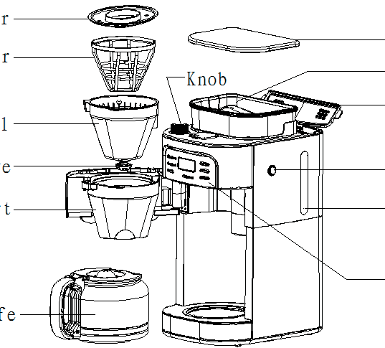ОПИС ПРИЛАДУ
- Кришка фільтру
- Постійний фільтр
- Кошик фільтру
- Протикраплинний клапан
- Тримач кошика фільтру
- Скляний кувшин
- Панель управління
- Шкала рівня води
- Кнопка відкриття тримача кошика фільтру
- Кришка резервуару для води
- Контейнер для кави в зернах
- Кришка контейнера для кави в зернах
- Регулятор вибору помолу кави

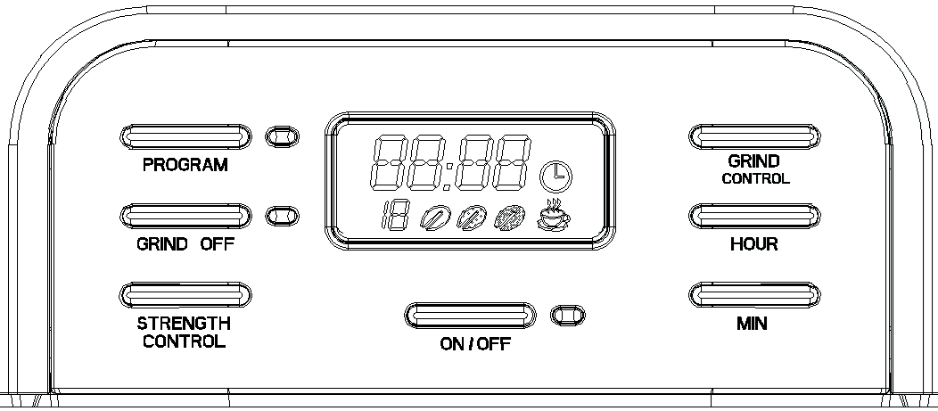ОПИС ПАНЕЛІ УПРАВЛІННЯ
- «ПРОГРАМА» Кнопка увімкнення таймеру
- «МЕЛЕНА» Кнопка увімкнення режиму приготування кави з використанням попередньо меленої кави
- «МІЦНІСТЬ» Кнопка установки рівня міцності кави
- «УВІМК./ВИМК.» Кнопка включения/виключення приладу
- «Години / ХВ» Кнопка установки часу
- «2 - 12 чашок» Кнопка установки необхідної кількості чашок кави

ПЕРЕД ПЕРШИМ ВИКОРИСТАННЯМ
1. Розпакуйте прилад і видаліть з нього всі наліпки, етикетки, а також декоративну вставку з контейнера для зерен.
2. Перевірте, чи немає на приладі будь-яких пошкоджень.
З. Вимийте скляний кувшин, постійний фільтр і корзинку фільтра (див.розділ «чищення приладу»).
4. Протріть корпус приладу вологою тканиною.

Промивання приладу
Перед першим використанням приладу його необхідно промити від виробничого пилу та інших забруднень.
Для цього:
1. Наповніть холодною водою резервуар для води до максимальної позначки «12».
Примітка:
Ніколи не кладіть у прилад кавові зерна, і не насипайте в фільтр мелену каву.
2. Підключіть прилад до електромережі - прозвучить дворазовий звуковий сигнал, загориться підсвічування дисплею і відомості на дисплеї почнуть мигати
З. Встановіть кувшин на нагрівальну пластину.

Примітка:

Переконайтеся, що кувшин закритий кришкою. При відсутності кришки або при неправильно встановленій кришці, автоматично активується функція захисту від протікання
«Крапля-стоп». (Див.розділ «Система« Крапля-стоп »).

4. Натисніть на кнопку «МЕЛЕНА» і «Увімк. / Вимкн.» - вода почне надходити в кувшин. Після закінчення процесу очищення прозвучить звуковий сигнал.

5. Вимкніть прилад, натиснувши на кнопку «Увімк. / Вимкн.».

6. Злийте воду з кувшину.

ЕКСПЛУАТАЦІЯ ПРИЛАДУ

Установка поточного часу

При підключенні приладу до електромережі пролунає дворазовий звуковий сигнал, загориться підсвічування дисплею і на дисплеї з'явиться індикація «12:00». Послідовно натисніть кілька разів кнопку «ГОДИНИ» для установки поточного часу. Для установки хвилин-натискайте кнопку «ХВ.».

Примітка:

При відключенні приладу від електромережі більш ніж на 2 хвилини, налаштування поточного часу скинуться.

Напопнення резервуара для води

Відкрийте кришку резервуару для води і за допомогою скляного кувшину налийте в резервуар необхідну кількість холодної води. На шкалі рівня води, а також на скляному кувшині є індикація обсягу на 2 -12 чашок. Налийте в резервуар стільки води, скільки Вам необхідно приготувати чашок кави, але не перевищуйте рівень максимальної позначки «12», в іншому випадку вода буде вихлюпуватися через отвір на задній панелі приладу.

Примітка:

Забороняється наливати в резервуар гарячу воду, молоко, мелену каву, чай та інше.
Зверніть увагу, що обсяг приготованої кави був трохи менший, оскільки меленій каві властиво вбирати воду.

Використання кави в зернах

1. Натисніть на кнопку «ВІДКРИТИ», розташовану на бічній панелі приладу, для того, щоб відкрити тримач кошика фільтру.

2. Встановіть в кошик постійний фільтр, або паперовий фільтр номер 4.

Увага! При використанні постійного фільтра в кувшин можуть просочуватися крупиці кавових зерен. Це нормальне явище і не є ознакою несправності приладу.
При використанні постійного фільтра переконайтеся, що ручка фільтра опущена вниз.

З. Зніміть кришку контейнера для кави в зернах і наповніть його. Переконайтеся, що в контейнері знаходиться достатня кількість кавових зерен для приготування необхідної кількості кави.

Увага! Максимальна ємність контейнера для зерен становить 200 г. Не перевищуйте цю кількість.

Не використовуйте необсмажені або карамелізовані зерна, в іншому випадку вони можуть застрягти в кавомолці і пошкодити прилад.

4. Повертайте регулятор вибору помелу для вибору необхідного типу помелу: від дрібного до великого. У даній кавомашині всього доступно дев'ять рівнів помелу.

5. Для вибору потрібної кількості чашок послідовно натискайте на кнопку «2-12 чашок». При натисканні на кнопку «2-12 чашок» на дисплеї відобразиться обрана кількість чашок.

Примітка:

Переконайтеся, що кількість чашок, обраних за допомогою кнопки «2-12 чашок», відповідає кількості води в резервуарі. Зверніть увагу, що прилад використовує всю воду, наявну в резервуарі для води. Якщо Ви натиснете на цю кнопку, то за замовчуванням прилад буде готувати каву на 12 чашок

6. Послідовно натисніть кілька разів на кнопку «МІЦНІСТЬ» для вибору потрібного рівня міцності (м'який, середній або міцний), на дисплеї з'явиться відповідна індикація.

7. Натисніть на кнопку «Увімк. / Вимкн.» для початку процесу приготування.

8. Після завершення процесу приготування кавоварка подасть 3 звукових сигнали.

Нагрівальна пластина вмикається автоматично для підтримки Вашої кави в теплому стані протягом 35 хвилин. Якщо Ви не бажаєте, щоб кава підтримувалася у теплому стані - натисніть на кнопку «Увімк. / Вимкн.», при цьому підсвічування даної кнопки згасне.

Увага!

- Перебувайте на достатній відстані від отвору виходу пару, так як в процесі приготування з нього надходить гаряча пара.
- Коли нагрівальна пластина включена, не торкайтеся до неї, щоб не обпектися.
- Не знімайте кувшин з нагрівальної пластини, поки кавоварка не перестане подавати звуковий сигнал.

Використання попередньо меленої кави.

Дпя використання попередньо меленої кави, а не кавових зерен, виконайте наступне:

1. Наповніть резервуар для води, слідуючи інструкціям в розділі «Наповнення резервуара для води»

2. Натисніть кнопку «ВІДКРИТИ», розташовану на бічній панелі приладу, щоб відкрити тримач кошика фільтру
3.Встановіть паперовий фільтр номер 4 або постійний фільтр в кошик фільтра.

4. Помістіть попередньо мелену каву в паперовий або постійний фільтр.

Примітка:
Кількість меленої кави визначається індивідуальними вподобаннями.

5. Закрийте тримач кошика фільтру і поставте кувшин на нагрівальну пластину.
6. Натисніть кнопку «МЕЛЕНА», щоб відключити кавомолку, при цьому загориться підсвічування даної кнопки.

Примітка:
Коли кавоварка буде вимкнена, на дисплеї перестануть відображатися кількість чашок таі налаштування міцності.

7. Дотримуйтесь кроків 6 і 7 У розділі «Використання немолотої кави».

ВСТАНОВЛЕННЯ ТАЙМЕРА

Ви можете встановити час, у який вам необхідно, щоб кавоварка увімкнулася і приготувала каву. Для цього:

Наповніть резервуар для води необхідною кількістю води. Для приготування немолотої кави насипте кавові зерна в контейнер для зерен. Для приготування меленої кави насипте меленої кави в постійний, або паперовий фільтр. За допомогою регулятора вибору помелу встановіть необхідний тип помелу.

Підключіть прилад до електромережі. Встановіть поточний час (Див. Розділ «Установка поточно часу»). Натисніть та утримуйте кнопку «ПРОГРАМА» доти, поки цифри на дисплеї не почнуть мигати. За допомогою кнопки «2-12 чашок» встановіть необхідну кількість чашок кави та за допомогою кнопки «МІЦНІСТЬ» виберіть необхідну міцність кави. Якщо ви хочете приготувати каву з попередньо меленої кави - натисніть на кнопку «МЕЛЕНА» (не забудьте насипати в постійний, або паперовий фільтр необхідну кількість меленої кави). За допомогою кнопок «ГОДИНИ» і «ХВ» встановіть час, у який необхідно, щоб прилад почав приготування кави.

Натисніть на кнопку «ПРОГРАМА», при цьому загориться підсвічування даної кнопки і на дисплеї з'явиться значок… У встановлений час прилад почне готувати каву, причому значок … згасне і загориться індикатор кнопки «УВІМК. / ВИМКН.».
Для скасування встановленої програми натисніть на кнопку «ПРОГРАМА». Система «Крапля-стоп»

Система «Крапля-стоп» дозволяє знімати кувшин з кавоварки до завершення приготування кави. При знятті кувшину, система «Крапля-стоп» зупиняє потік кави.
Увага! При знятті кувшину процес приготування не завершується. Якщо кувшин не буде знову поставлений на нагрівальну пластину протягом20 секунд, корзинка фільтра буде переповнена.

ЧИЩЕННЯ І ДОГЛЯД
Очищення після кожного використання

Ніколи не занурюйте прилад у воду або інші рідини, а також не промивайте його під струєю води.
1. Відключіть прилад від електромережі.
2. Протріть зовнішню поверхню кавоварки і нагрівальну пластину вологою тканиною.
3. Очистіть кошик фільтра, постійний фільтр і кувшин гарячою водою з додаванням невеликої кількості миючого засобу.

Очищення кавоварки від накипу

Щоб уникнути засмічення кавоварки, очищення від накипу слід проводити після приготування приблизно 60 порцій кави. Регулярне чищення від накипу дозволяє продовжити термін служби приладу і гарантує оптимальні результати і час приготування кави. Проводьте очищення від накипу:
- після 120 циклів приготування при використанні м'якої води (до 18 dH).
- після 60 циклів приготування при використанні жорсткої води (вище 18 dH). Відомості про жорсткість води можна отримати в місцевому відділенні організації водопостачання.

1. Відкрийте кришку ємності для води.

2. Налийте в ємність для води 7 чашок білого оцту (4%) і З чашки води.

Примітка:
Замість оцту Ви можете використовувати спеціальну рідину для видалення накипу.

З. Встановіть паперовий фільтр (номер 4) у корзинку фільтра і закрийте тримач корзинки фільтра.

4. Встановіть порожній кувшин на нагрівальну пластину.

5. Вставте штепсель в розетку електромережі.

6. Для відключення кавомолки натисніть кнопку «МЕЛЕНА». Натисніть кнопку «УВІМК. / ВИМКН. » для початку процесу приготування.

7. Дочекайтеся, коли половина розчину оцту з водою надійде до кувшину. Натисніть кнопку
«УВІМК. / ВИМК.», щоб зупинити процес приготування, залиште розчин на 15 хвилин.

8. Натисніть кнопку «УВІМК. / ВИМК.», щоб продовжити приготування, і почекайте, поки решта суміші надійде до кувшину. Потім натисніть кнопку «УВІМК. / ВИМК.», щоб перемкнути прилад в режим очікування.

9. Злийте воду з кувшину і викиньте використаний паперовий фільтр.

10. Наповніть ємність для води холодною водою і натисніть кнопку «МЕЛЕНА» і потім на кнопку «УВІМК. / ВИМК.», щоб почати новий процес приготування. Кавоварка повинна повністю завершити роботу; потім злийте воду з кувшину.

11. Повторюйте крок 10 до тих пір, поки не зникне запах або присмак оцту.

12. Очистіть кошик фільтра і кувшин гарячою водою з додаванням невеликої кількості миючого засобу.

НЕСПРАВНОСТІ ТА СПОСОБИ ЇХ УСУНЕННЯ

Можливі несправності | Причина несправності та способи їх усунення
Прилад не працює | Вставте штепсель в розетку електромережі, установіть перемикач живлення, розташований на задній панелі пристрою, вкладення «О».  Перевірте, чи відповідає напруга, вказана на приладі, напрузі в мережі.  Налийте в ємність води.
При використанні кавомолки, кава виходить не міцною | Переконайтеся, що кількість чашок, обрана за допомогою кнопки приготування 2-12 чашок кави, відповідає кількості води в ємності дпя води. Візьміть до уваги, що прилад використовує всю воду, наявну в ємності для води.  За допомогою кнопки «МІЦНІСТЬ» оберіть налаштування кави «Міцна».  При використанні кавових зерен переконайтеся, що не натиснута кнопка приготування попередньо меленої кави, так як при цьому кавомолка буде відключена.  Використовуйте кавові зерна більш міцних сортів або з більш насиченим ароматом.  Щоб збільшити міцність кави, за допомогою кнопки приготування 2-12 чашок кави, оберіть кількість чашок, яка буде перевищувати фактичну кількість чашок з водою, яку ви додаєте в ємність дпя води.
При використанні попередньо меленої кави напій виходить не міцним | Переконайтеся, що кількість меленої кави в фільтрі відповідає кількості води в ємності для води. Візьміть до уваги, що прилад використовує всю воду, наявну в ємності для води.  Використовуйте мелену каву більш міцних сортів або з більш насиченим ароматом.  Для приготування більш міцної кави збільште кількість nопередньо меленої кави або зменшіть кількість води.
За допомогою кнопки «МІЦНІСТЬ» обрані налаштування для приготування міцної кави, але кава виходить не міцною | Якщо кавомолка відключена, зміна рівня міцності кави за допомогою кнопки «МІЦНІСТЬ» недоступно. У даному випадку збільшіть рівень міцності кави за допомогою збільшення кількості попередньо меленої кави або зменшення кількості води, а також за допомогою використання кави більш міцних сортів або з більш на- насичення ароматом.

При знятті кувшину з приладу під час процесу приготування кави фільтр. | Якщо під час циклу приготування кувшин знятий з приладу більн, ніж на 20 секунд, спрацьовує система «Крапля- стоп», а кава проливається через тримач фільтра.  Також візьміть до уваги, що до завершення циклу приготування смак кави не буде повним і насиченим. Тому ми не рекомендуємо знімати кувшин і наливати каву до завершення циклу приготування.
Кава продовжує крапати ще довгий час після завершення приготування | Це обумовлено конденсацією пара. Надходження крапель з приладу протягом деякого часу є нормою. Якщо надходження крапель не припиняється, система  «Крапля-стоп» може бути засмічена. Для очищення системи  «Крапля-стоп» натисніть на неї, щоб відкрити, і промийте під струменем води.  Якщо під час приготування кувшин знятий з приладу більш, ніж на 20 секунд, спрацьовує система «Крапля-стоп», і кава проливається через кошик фільтра.
Кава недостатньо гаряча | Правильно встановіть глечик на нагрівається пластину. Переконайтеся, що нагрівається пластина і дно глечика чи- стие.  Використовуйте тонкостінні чашки, так як вони поглинають менше тепла, ніж товстостінні.  Не додавайте молоко тільки но з холодильника..  Очистіть пристрій від накипу, див. «Чищення від накипу» розділу« Чищення і обслуговування ».

ТЕХНІЧНІ ХАРАКТЕРИСТИКИ

Модель..................................................................................................................МСВ-5130
Напруга живлення ................................................................................. 220-240В ,50 Гц
Номінальна споживана потужність ................................................................. 1050 Вт Класс захисту I

Відповідно до проведеної політики постійного вдосконалення технічних характеристик та дизайну, можливе внесення змін без попереднього повідомлення.

Прилад зібраний з сучасних і безпечних матеріалів. Після закінчення терміну служби, щоб уникнути можливого заподіяння шкоди життю, здоров’ю, його майну або навколишньому середовищу, прилад повинен бути утилізований окремо від побутових відходів відповідно до правил утилізації відходів у вашому регіоні.

Повідомляємо, що все пакування даного приладу не призначене для вторинного пакування та зберігання в ній ХАРЧОВОЇ ПРОДУКЦІЇ.

Термін служби - 5 років, за умови, що виріб використовується у суворій відповідності до цієї інструкції по експлуатації.

Виробник:

МІСТЕРІ ЕЛЕКТРОНІКС ПТЕ ЛІМІТЕД
Румс 2006-8, 20/Ф,Ту Чайначем Ексчейндж Скуере,
338 Кінгс Роад, Ноз Пойнт,
Гонконг, Китай
Зроблено в Китаї

